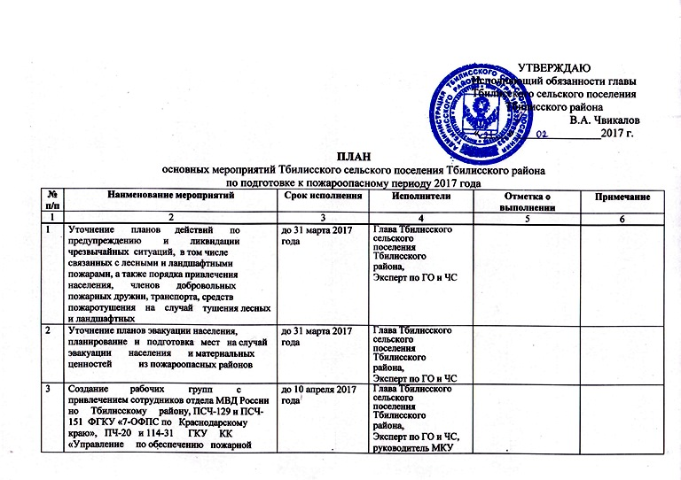

 | безопасности, предупреждению и ликвидации чрезвычайных ситуаций и гражданской обороне», отделения надзорной деятельности Тбилисского казачества и проведение мониторинга пожарной обстановки и готовности к весенне-летнему пожароопасному периоду населенных пунктов, учреждений и организаций. При проведении мониторинга обращать особое внимание на состояние систем оповещения, связи, наружного противопожарного водоснабжения, состояние дорог, подъездов и т.д. |  | «Служба по делам ГО и ЧС»
4 | Проведение заседаний комиссии по предупреждению и ликвидации чрезвычайных ситуаций и обеспечению пожарной безопасности администрации муниципального образования Тбилисский район по вопросам подготовки к весенне-летнему пожароопасному периоду, предупреждения чрезвычайных ситуаций, связанных с лесными и ландшафтными пожарами, а также рассмотрение результатов работы рабочих групп сельских поселений Тбилисского района | до 10 апреля  2017 года,  по мере  необходимости | Председатель КЧС к  ПБ поселения,  секретарь  КЧС и ПБ поселения
5 | Организация и проведение мероприятий по уборке и вывозу горючего мусора с территорий населенных пунктов, выкосу, выносу сухой травы и камыша в местах прилегания к жилым домам и другим строениям | до 11 апреля,  10 июля, 29 сентября 2017 года  по мере необходимости | Глава Тбилисского сельского  поселения Тбилисского  района,  руководители  организаций Тбилисского поселения
6 | Организация и проведение мероприятий по очистке от валежника и восстановлению минерализованных полос вдоль лесных массивов и лесополос | по мере необходимости | Глава Тбилисского сельского  поселения Тбилисского  района,  Эксперт по ГО и ЧС руководители  организаций поселения,  имеющих на балансе  лесополосы, начальник  отдела «Кавказское  лесничество» ГКУ КК  «Комитет по лесу»  (по согласованию)
7 | Издание распоряжений о запрете выжигания мусора в населенных пунктах | до 10 апреля 2017 года | Глава Тбилисского сельского  поселения Тбилисского  района,  Эксперт по ГО и ЧС
8 | Проверка готовности подразделений ведомственной и добровольной пожарной охраны | до 10 апреля 2017 года | Глава Тбилисского сельского  поселения Тбилисского  района,  Эксперт по ГО и ЧС начальник ПСЧ-129 ФГКУ «7-ОФПС по Краснодарскому краю» (по согласованию), руководитель МКУ  «Служба но делам ГО и ЧС»
9 | Организация дежурства членов добровольных пожарных дружин | в течение  пожароопасного  периода  2017 года | Глава Тбилисского сельского  поселения Тбилисского  района,  Эксперт по ГО и ЧС
10 | Организация обучения членов добровольных пожарных формирований на базе ПСЧ-129 и ФГКУ «7-ОФПС по Краснодарскому краю» | до 10 апреля 2017 года | Начальник ПСЧ-129  ФГКУ «7-ОФПС по  Краснодарскому краю»  (по согласованию),  Глава Тбилисского сельского  поселения Тбилисского  района,  Эксперт по ГО и ЧС
11 | Оборудование пирсов или площадок для забора воды пожарными автомобилями на берегах рек и других водоемов, находящихся в границах населенных пунктов | до 10 апреля 2017 года | Глава Тбилисского сельского  поселения Тбилисского  района  Эксперт по ГО и ЧС
12 | Обеспечение готовности пожарной и инженерной техники, передвижных емкостей для подвоза воды, оборудования, противопожарного снаряжения и инвентаря (ранцевых огнетушителей, хлопуш и т.п.), а также системы связи и оповещения | до 10 апреля  2017 года | Глава Тбилисского сельского  поселения Тбилисского  района,  Эксперт по ГО и ЧС
13 | Создание резерва инженерной техники, передвижных емкостей для подвоза воды, оборудования, противопожарного снаряжения и инвентаря, а также горюче-смазочных материалов | до 10 апреля 2017 года | Глава Тбилисского сельского  поселения Тбилисского  района,  Эксперт по ГО и ЧС
14 | Уточнение порядка привлечения противопожарной техники и транспортных средств коммерческих и некоммерческих организаций, а также населения для тушения лесных и ландшафтных | до 10 апреля 2017 года | Глава Тбилисского сельского  поселения Тбилисского  района,  Эксперт по ГО и ЧС
15 | Организация и проведение взаимодействии с лесничеством противопожарного обустройства населенных пунктов, обеспечение устройства необходимых противопожарных разрывов, а также проведение других мероприятий, исключающих возможность переброса огня при лесных и ландшафтных пожарах на здания и сооружения | до 14 апреля 2017 года | Глава Тбилисского сельского  поселения Тбилисского  района,  Эксперт по ГО и ЧС
16 | Обеспечение выполнения первичных мер пожарной безопасности на подведомственной территории, в том числе организация работы с собственниками индивидуальных жилых домов, в том числе жилых помещений в домах блокированной застройки, расположенных на подведомственной территории, садоводческих, огороднических и дачных некоммерческих объединений граждан, по обеспечению к началу пожароопасного периода наличия на земельных участках, где расположены указанные дома, емкости (бочки) с водой огнетушителями | в течение  пожароопасного  периода  2017 года | Глава Тбилисского сельского  поселения Тбилисского  района  Эксперт по ГО и ЧС
17 | Организация профилактической и агитационно-разъяснительной работы среди населения и в организациях, ведущих работу в лесах, по вопросам соблюдения пожарной безопасности в пожароопасный период. | в течение пожароопасного периода 2017 года | Глава Тбилисского сельского  поселения Тбилисского  района,  Эксперт по ГО и ЧС
18 | Проведение рабочих совещаний с руководителями сельскохозяйственных обществ, крестьянских (фермерских) хозяйств, организаций по вопросу обеспечения пожарной безопасности на подведомственных территориях | до 28 апреля 2017 года | Глава Тбилисского сельского  поселения Тбилисского  района  Эксперт по ГО и ЧС
19 | Организация проведения противопожарного инструктажа с лицами, задействованными в уборке урожая | до начала уборки зерновых культур | Отдел сельского хозяйства администрации  муниципального  образования  Тбилисский район,  руководители  сельскохозяйственных  предприятий, главы  крестьянско-  фермерских хозяйств
20 | Организация мероприятий по обкосам и опашке сельскохозяйственных массивов и установке предупреждающих аншлагов о мерах пожарной безопасности | до начала уборки  зерновых  культур | Отдел сельского  хозяйства  администрации  муниципального  образования  Тбилисский район,  Руководители сельскохозяйственных предприятий, главы  крестьянско-  фермерских хозяйств  (по согласованию)  Глава Тбилисского сельского  поселения Тбилисского  района,  Эксперт по ГО и ЧС
21 | Организация контроля за проведением огневых работ, введение запрета проведения сельскохозяйственных палов на полях, пастбищах, сенокосных угодьях, а также на сопредельных с лесным фондом территориях | в течение пожароопасного периода 2017 года | Отдел сельского  хозяйства  администрации  муниципального  образования  Тбилисский район  Глава Тбилисского сельского  поселения Тбилисского  района  Эксперт по ГО и ЧС
22 | Обеспечение контроля и ограничения доступа населения на территорию лесных массивов в период объявления режима повышенной пожарной опасности | в течение пожароопасного периода 2017 года | Глава Тбилисского сельского  Поселения Тбилисского  района,  Эксперт по ГО и ЧС Отдел МВД России по Тбилисскому району (по согласованию)
 | Организация постоянного мониторинга развития пожарной обстановки на территории муниципального образования Тбилисский район, обеспечение устойчивого информационного взаимодействия между соответствующими органами управления, оперативными службами и подразделениями, а также контроль за выполнением мероприятий по профилактике природных пожаров | в течение пожароопасного периода 2017 года | Глава Тбилисского сельского  поселения Тбилисского  района  Эксперт по ГО и ЧС Начальник ПСЧ-129 ФГКУ 7-ОФПС по Краснодарскому краю (по согласованию)
23 | Организация в соответствии с действующим законодательством контроля за состоянием пожарной безопасности мест массового пребывания граждан, объектов дошкольных и учебных учреждений, акцентирование внимания на летних оздоровительных объектах, расположенных вблизи или в лесных массивах | в течение  пожароопасного  периодам 2017 года | Отделение надзорной  деятельности  Тбилисского района  (по согласованию)  Глава Тбилисского сельского  поселения Тбилисского  района,  Эксперт по ГО и ЧС
24 | Подготовка для распространения методических и пропагандистских материалов (памяток, брошюр, листовок, плакатов) о мерах пожарной безопасности и действиях при пожаре | до10 апреля 2017 года | Глава Тбилисского сельского  поселения Тбилисского  района  Эксперт по ГО и ЧС
25 | Организация на подведомственных объектах:  - принятия всех необходимых мер  противопожарной защиты и спасения  людей;  - освобождения всех запасных эвакуационных выходов, обеспечения их легко открываемыми запорами;  - принятия мер по ремонту имеющихся  систем автоматической пожарной  сигнализации и внутреннего противопожарного водопровода;  - обеспечение дежурного персонала надежными средствами связи и ручными фонарями, отработка сигналов оповещения о пожаре;  - оборудование уголков пожарной безопасности с размещением на них средств противопожарной пропаганды;  - организация проведения инструктажей по соблюдению правил пожарной безопасности с ответственными лицами, проводящими культурно-массовые мероприятия; | до 14 апреля 2017 года | Глава Тбилисского сельского  поселения Тбилисского  района  Эксперт по ГО и ЧС

Эксперт по ГО и ЧС
В.В. Чумаков

